Приклад спрощеного плану моніторингу для виду діяльності

СПАЛЮВАННЯ ПАЛИВА

Цей приклад плану моніторингу (ПМ) з використанням типової форми спрощеного ПМ підготовлено для допомоги операторам у виконанні вимог системи МЗВ в Україні для виду діяльності спалювання палива.

Спрощенний ПМ мають право використовувати тільки установки, які відповідають вимогам, зазначеним у пунктах 50-52 Порядку здійснення моніторингу та звітності щодо викидів парникових газів, затвердженим постановою Кабінету Міністрів України від 23.09.2020 №960 (далі – ПМЗ)

ЗАСТЕРЕЖЕННЯ:
ЗАУВАЖТЕ, ЩО НАВЕДЕНІ ОПИСИ ТА ПОКАЗНИКИ НЕ ВІДПОВІДАЮТЬ РЕАЛЬНИМ УМОВАМ БУДЬ-ЯКОГО КОНКРЕТНОГО ПІДПРИЄМСТВА, А НАЗВИ ТА ІМЕНА Є УМОВНИМИ (ВИКЛЮЧНО ДЛЯ ПРИКЛАДУ).
ПЛАН МОНІТОРИНГУ МАЄ БУТИ ЗАПОВНЕНИЙ З УРАХУВАННЯМ УМОВ ВАШОГО ПІДПРИЄМСТВА.

Для розробки ПМ оператор повинен застосувати останню затверджену Міндовкілля версію типової форми спрощеного плану моніторингу та керуватися Вимогами до заповнення типової форми спрощеного плану моніторингу.
Надалі по тексту блакитним кольором виділено текст, що потребує особливої уваги оператора. Текст типової форми ПМ застосовує шрифт Times new roman, приклад інформації, яку повинен навести оператор наведено шрифтом Arial.
Додаткова інформація
Всі рекомендації, типові форми, приклади та інші документи, які розроблені на допомогу операторам відповідно до вимог Порядку здійснення моніторингу та звітності щодо викидів парникових газів, затвердженим постановою Кабінету Міністрів України від 23.09.2020 № 960 (далі – ПМЗ), можуть бути завантажені з Інтернет сторінки Національного центру обліку викидів парникових газів (https://nci.org.ua/).
Із запитаннями звертайтеся до довідкової служби НЦО за електронною адресою:
mrv@nci.org.ua

СПРОЩЕНИЙ ПЛАН МОНІТОРИНГУ

- Версія плану моніторингу

1. Перелік версій плану моніторингу
Номер версії ПМ | Дата версії ПМ | Статус | Розділи, до яких були внесені зміни  та короткий опис цих змін
1.0 | 11.01.2021 р. | Подано на затвердження до Міндовкілля | Новий план моніторингу на виконання вимог ПМЗ
1.0 | 30.01.2021 р. | Затверджено Міндовкіллям
1.1 | 06.03.2022 | Подано до Міндовкілля | Неістотні зміни. ПМ оновлено відповідно до зауважень Міндовкілля для матеріальних потоків П01 і П02 та Розділу ІХ
2.0 | 10.07.2022 р. | Подано на затвердження до Міндовкілля | Істотні зміни. ПМ оновлено відповідно заміни засобів вимірювальної техніки «ЗВТ06 та ЗВТ07», розділ IV.1.2.
2.0 | 25.07.2022 р. | Затверджено Міндовкіллям

- Дані про оператора та установку

Дані про оператора
Повне найменування / Прізвище, власне ім’я та по батькові (за наявності) | Національний центр обліку викидів парникових газів»
Код за ЄДРПОУ | 000000000
Вид економічної діяльності  (назва та код за КВЕД) | 35.30 Постачання пари, гарячої води та кондиційованого повітря,
Місцезнаходження / Місце проживання (вулиця, будинок) | площа Василя Липківського, 35
Населений пункт | м. Київ
Район | Печерський район
Область
Поштовий індекс | 0000
Телефон | 1111111111111
Факс | 11111111111111
Електронна адреса | info@kte.kшda.gov.ua

2. Дані про установку
Назва установки | Національний центр обліку викидів парникових газів»
Номер державної реєстрації установки в Єдиному реєстрі | 000.111
Місце розташування (вулиця, будинок) | вул. Липківського 35
Населений пункт | м. Київ
Район | Святошинський район
Область

3. Контактні дані

3.1. Посадова особа, відповідальна за моніторинг
Посада | Головний інженер Національний центр обліку викидів парникових газів»
Прізвище, власне ім’я та по батькові (за наявності) | Прізвище, ім’я, по-батькові
Телефон | (1111111111111)
Електронна адреса | KTM@kte.kmda.gov.ua

3.2. Заступник посадової особи, відповідальної за моніторинг
Посада | Заступник головного інженера з експлуатаціі теплоджерел
Прізвище, власне ім’я та по батькові (за наявності) | Прізвище, ім’я, по-батькові
Телефон | (11111111111111111)
Електронна адреса | gov.ua

- Опис установки

1. Характеристика видів діяльності установки

1.1. Характеристика установки та видів її діяльності
«Національний центр обліку викидів парникових газів»» — це об’єкт системи централізованого теплозабезпечення міста Києва, що здійснює виробництво теплової енергії на потреби опалення та гарячого водопостачання. На котельні встановлені 2 водогрійні котли типу ПТВМ-100, 1 котел типу ПТВМ-180 та 1 котел типу К-10, що використовує в якості палива біомасу (відходи деревини).
Вхід:
Природний газ із газових розподільчих мереж постачальника природного газу. Обсяг споживання природного газу вимірюється витратоміром, що знаходиться під власним контролем оператора. Засіб вимірювальної техніки (ЗВТ) включено до сфери законодавчо регульованої метрології, оскільки за ним здійснюється комерційний облік споживання природного газу.
Відходи деревини від місцевих деревообробних підприємств. Цей матеріальний потік складається винятково з біомаси та не містить інших речовин або матеріалів. Обсяг споживання визначається шляхом підсумування вимірювань автомобільними вагами окремо поставлених обсягів з урахуванням відповідних змін у запасах.
Вихід:
Теплоенергія для централізованого опалення та гарячого водопостачання. Вироблена теплоенергія вимірюється теплолічильником.
Природний газ спалюються в двух котлах ПТВМ-100 потужністю 116,30 МВт кожний (Ст. №1, №2) та одному ПТВМ -180 потужністю 209,34 МВт (Ст. №3).
Відходи деревини спалються в котлі К-10 потужністю 10 МВт (Ст. №4).
На установці ідентифіковано:
- один вид діяльності – спалювання палива;
- чотири джерела викидів ПГ – три водогрійні котли на природному газі та один на твердій біомасі;
- дві точки викидів ПГ – димові труби.
- два матеріальних потоки:
- Природний газ.
- Відходи деревини.

1.2. Діаграма матеріальних потоків
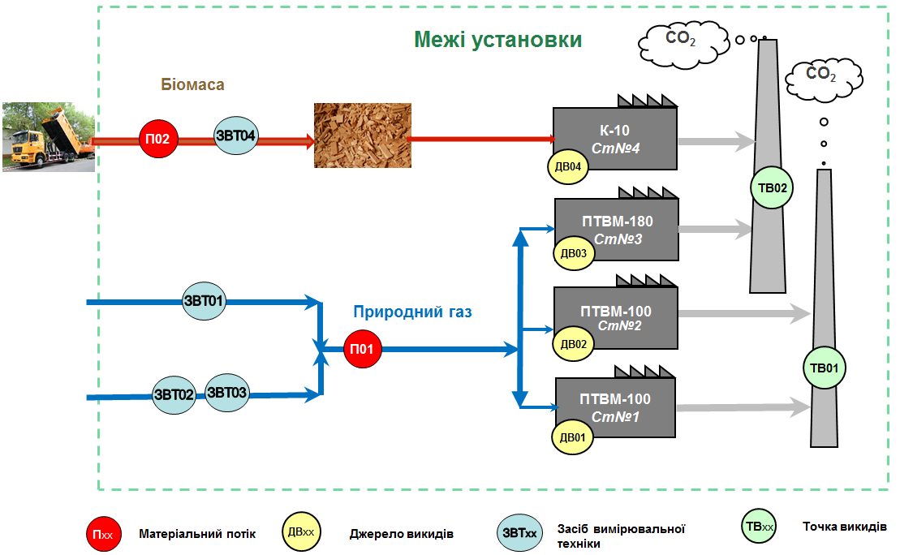
Рисунок 1. Діаграма матеріальних потоків

1.3. Види діяльності на установці
Ідентифікаційний номер виду діяльності | Вид діяльності | Загальна встановлена потужність виду діяльності | Одиниці виміру потужності | ПГ
ВД1 | Спалювання палива | 442 | МВт_{тепл} | CO₂

1.4. Оцінка річних викидів парникових газів від установки
Усереднені показники викидів ПГ від установки | 83 620 | т CO₂екв
Категорія установки відповідно до пункту 17 ПМЗ | Б

1.5 Обґрунтування оцінки річних викидів парникових газів
Оцінка викидів СО₂ зроблена з використанням даних про діяльність за 2021 рік (максимальне/типове) споживання природного газу за рік становило 43 485 тис. м³).
У якості розрахункових коефіцієнтів використані деталізовані довідкові значення розрахункових коефіцієнтів, які публікуються щороку на офіційному веб-сайті Міндовкілля:
- коефіцієнт викидів (КВ) СО₂ для природного газу на національному рівні - 55,9 т CO₂/ТДж,
- НТЗ для природного газу на національному рівні - 34,4 ГДж/тис. м³,
- консервативне значення для коефіцієнту окислення (КО), що дорівнює 1,0.
Викиди СО₂ від спалювання біомаси для визначення категорії установки не враховані відповідно пункту 17 ПМЗ.
Розрахунок СО₂ проведено відповідно до методики, що запропонована у цьому ПМ для моніторингу на майбутні звітні періоди.

2. Викиди парникових газів на установці

2.1. Застосована методика моніторингу викидів парникових газів
Методика на основі розрахунків (пункти 24, 25 ПМЗ) | Так

2.2. Список джерел викидів парникових газів
Ідентифікаційний номер джерела викидів ПГ | Назва джерела викидів ПГ | Ідентифікаційний номер виду діяльності, в якій задіяне джерело викидів ПГ
ДВ01 | Котел ПТВМ-100 (Ст. №1) | ВД1
ДВ02 | Котел ПТВМ-100 (Ст. №2) | ВД1
ДВ03 | Котел ПТВМ-180 (Ст. №3) | ВД1
ДВ04 | Котел К-10 (Ст. №4) | ВД1

2.3. Список точок викидів парникових газів
Ідентифікаційний номер точки викидів ПГ | Опис точки викидів ПГ | Ідентифікаційний номер виду діяльності | Ідентифікаційний номер джерела викидів ПГ, що відноситься до точки викидів | ПГ
ТВ01 | Димова труба | ВД1 | ДВ01- ДВ02 | CO₂
ТВ02 | Димова труба | ВД1 | ДВ03 - ДВ04 | CO₂

2.4. Матеріальні потоки на установці
Ідентифікаційний номер матеріального потоку | Назва  матеріального  потоку | Тип матеріального потоку | Ідентифікаційний номер виду діяльності | Ідентифікаційний номер джерела викидів ПГ | Ідентифікаційний номер точки викидів ПГ
П01 | Природний газ | Спалювання: інші газоподібні та рідкі види палива | ВД1 | ДВ01 - ДВ03 | ТВ01 - ТВ02
П02 | Відходи деревини | Спалювання: тверді види палива | ВД1 | ДВ04 | ТВ02

2.5. Оцінка обсягу викидів парникових газів та визначення категорій матеріальних потоків
Ідентифікаційний номер матеріального потоку | Назва  матеріального потоку | Тип  матеріального потоку | Оцінка викидів,  (т СО₂екв/рік) | Можлива категорія матеріального потоку | Фактична категорія матеріального потоку
П01 | Природний газ | Спалювання: інші газоподібні та рідкі види палива | 83 620 | Значний | Значний
П02 | Відходи деревини | Спалювання: тверді види палива | 0 | Мінімальний | Мінімальний

- Методика на основі розрахунків

1. Розрахунок викидів СО₂ на установці

1.1. Опис методики на основі розрахунків для моніторингу викидів CO₂
Стандартна методика, Методика моніторингу М1 – спалювання палива [ДІ04].
Матеріальний потік: П01 - Природний газ
Викиди СО₂ від спалювання природного газу розраховуються відповідно до пункту 24 ПМЗ за нижченаведеною формулою:
ВикСО_{2ПрГаз} = ДД_{ПрГаз} × НТЗ_{ПрГаз}/1000 × КВ_{ПрГаз} × КO_{ПрГаз}
де:
ВикСО_{2ПрГаз} | викиди СО₂ від спалювання природного газу | [т CO₂]
ДД_{ПрГаз} | дані про діяльність: обсяг споживання природного газу | [тис. м³]
НТЗ_{ПрГаз} | НТЗ природного газу | [ГДж/тис. м³]
КВ_{ПрГаз} | коефіцієнт викидів СО₂ для природного газу | [т CO₂ /ТДж]
КO_{ПрГаз} | коефіцієнт окислення для природного газу | [безрозмірний]
Обсяг спалювання природного газу (ДД_{ПрГаз}) за звітній період на установці визначається по показниках лічильника газу. Окрім витрати газу окремими приладами вимірюється також його тиск та температура, на основі чого обсяг споживання автоматично приводиться до стандартних умов (за температури t = 20 ºС і тиску Р = 101,325 кПа). Обсяг за звітній період визначається як сума добових показників витрати газу/ різниця показників лічильника на початок та на кінець періоду.
Варіант 1: (Рівень точності 2a)
КВ_{ПрГаз} та НТЗ_{ПрГаз} визначаються щорічно відповідно значенням, які публікуються щороку на офіційному веб-сайті Міндовкілля, або у разі їх відсутності опубліковані на веб-сайті Міндовкілля коефіцієнти за замовчуванням, які були використані для останнього Національного звіту (кадастру) антропогенних викидів із джерел та абсорбції поглиначами парникових газів, поданого Україною до Секретаріату Рамкової конвенції Організації Об’єднаних Націй про зміну клімату (ДI03).
Варіант 2: (Рівень точності 3) КВ_{ПрГаз} та НТЗ_{ПрГаз} визначаються на основі лабораторних аналізів.
КO_{ПрГаз} - використано консервативне значення за замовчуванням, яке дорівнює 1,0 (відповідно до першого параграфу пункту 41 ПМЗ).
Матеріальний потік: П02 – Відходи деревини (винятково біомаса)
Відповідно другого абзацу пункту 42 ПМЗ: Коефіцієнт викидів СО₂ від використання біомаси дорівнює нулю.
Для розрахунку енергетичного еквіваленту спожитих відходів деревини за звітній період для НТЗ застосовується значення за замовченням відповідно додатку 3 ПМЗ.
Вся детальна інформація щодо матеріальних потоків (визначення даних про діяльність та визначення розрахункових коефіцієнтів) наведені в інших розділах цього ПМ.

1.2. Список засобів вимірювальної техніки для визначення даних про діяльність
Ідентифікаційний номер ЗВТ | Тип ЗВТ | Розташування та ідентифікаційний номер, що застосовує оператор | Діапазон вимірювань |  |  | Невизначеність (похибка), зазначена у документі ЗВТ  (±%) | Типовий діапазон вимірювань
 |  |  | Одиниця вимірювання | нижня межа | верхня межа |  | нижня межа | верхня межа
ЗВТ01 | Діафрагмовий витратомір (в комплекті з перетворювачем) | № 1234 | м³/год | 2 000 | 4 000 | 3,0% | 30 000 | 60 000
 |  |  |  | 4 000 | 6 000 | 1,41%
 |  |  |  | 6 000 | 80 000 | 1,1%
ЗВТ02 | Лічильник газу турбінний | № 3567 | м³ | 2000 | 9750 | 1,5% | 30 000 | 60 000
 |  |  |  | 9750 | 60 000 | 1,0%
ЗВТ03 | Коректор (що включає вимірюваня тепмератури та тиску) | ОЕ-ВПТ | МПА | 0,2 | 1,4 | 0,3% | 0,2 | 0,35
 |  |  | ^{о}С | -25 | +60 | 0,1% | -10 | +30
ЗВТ04 | Автомобільні ваги | ____ | т | 0,4 | 60 | 0,1% | 10 | 20

1.3. Перелік джерел інформації
Ідентифікаційний номер джерела інформації | Опис джерела інформації
ДІ01 | Постанова КМУ «Про затвердження Порядку здійснення моніторингу та звітності щодо викидів парникових газів»
ДІ02 | Процедура щодо організації моніторингу та звітності викидів парникових газів на Національний центр обліку викидів парникових газів»
ДІ03 | Офіційний веб-сайт Міндовкілля (деталізовані довідкові значення розрахункових коефіцієнтів або коефіцієнти за замовчуванням, які були використані для останнього Національного звіту (кадастру) антропогенних викидів із джерел та абсорбції поглиначами парникових газів, поданого Україною до Секретаріату Рамкової конвенції Організації Об’єднаних Націй про зміну клімату)
ДІ04 | Методичні рекомендації з оцінки викидів парникових газів по видах діяльності установок

1.4. Лабораторії і методи, які використовуються для визначення розрахункових коефіцієнтів на основі аналізів (якщо використовуються)
Ідентифі-каційний номер лабораторії | Найменування лабораторії | Параметр | Метод аналізу  (посилання на метод і короткий опис) | Чи акредитована лабораторія відповідно до ДСТУ ISO/IEC 17025:2019? | Якщо лабораторія неакредитована, посилання на документ, що підтверджує відповідність лабораторії вимогам щодо управління якістю та технічної компетентності
н/з

1.5. Опис письмових процедур для лабораторних аналізів (якщо використовуються)
Назва процедури
Посилання на процедуру
Посилання на схему/діаграму (якщо застосовується)
Відповідальна посадова особа або підрозділ
Короткий опис процедури
Місцезнаходження відповідних записів та інформації
Назви інформаційних технологій (якщо застосовуються)
Перелік стандартів (якщо застосовуються)

- Матеріальні потоки

1. Рівні точності для даних про діяльність та розрахункових коефіцієнтів
Матеріальний потік | П01 | Природний газ | значний

Тип матеріального потоку (відповідно до зазначеного у підпункті 2.4 пункту 2 розділу ІІІ) | Спалювання: інші газоподібні та рідкі види палива
Застосована методика | Стандартна. Методика моніторингу М1 – спалювання палива
Параметр, до якого застосовується невизначеність | Обсяг споживання природного газу [тис. м³]

1.1. Метод визначення даних про діяльність
Метод визначення даних про діяльність | Безпосереднє вимірювання (перед або після процесу)

Вимірювальна система під контролем | Оператор
Оператор є власником вимірювальної системи? | Так
Чи використовуються рахунки для визначення обсягу палива або сировини? | н/з
Чи торговельний партнер–постачальник палива/сировини і оператор є незалежними? | Так

1.2. Ідентифікаційні номери ЗВТ, що використовуються
ЗВТ01 | ЗВТ02 | ЗВТ03

Коментарі та пояснення, зокрема, якщо використовуються кілька ЗВТ
На замірному вузлу встановлено два витратоміри природного газу. ЗВТ02 оснащене коректором тиску та температури. Лічильники природного газу можуть використовуватися як поперемінно, так і одночасно. Після витратомірів два трубопроводи об’єднуються в один, по якому відбувається постачання природного газу на установку.
Основне споживання природного газу котельною припадає на опалювальний період що визначає типовий діапазон вимірювання лічильників.
Усі ЗВТ, що використовуються для вимірювання природного газу, є законодавчо регульованими. Їх технічне-обслуговування виконується відповідно внутрішнім процедурам на установці. Для визначення відповідності вимогам рівнів точності застосовується типовий діапазон вимірювання.

1.3. Рівень точності для даних про діяльність відповідно до вимог ПМЗ | 4 | невизначеність не повинна перевищувати ± 1,5%
1.4. Рівень точності для даних про діяльність, який застосовано | 4 | невизначеність не повинна перевищувати ± 1,5%
1.5. Досягнута невизначеність | ± 0,76% | Сумарна невизначеність усіх задіяних ЗВТ

1.6. Розрахункові коефіцієнти
Розрахункові коефіцієнти | Рівень точності, що вимагається | Рівень точності, що застосовано | Опис рівня точності, що застосовано
Нижча теплотворна здатність | 3 | 2а | Значення за замовчуванням Типу ІІ
Коефіцієнт викидів (або попередній коефіцієнт викидів) | 3 | 2a | Значення за замовчуванням Типу ІІ
Коефіцієнт окислення | 1 | 1 | Значення за замовчуванням Типу І
Коефіцієнт перетворення | н/з
Вміст вуглецю | н/з
Частка біомаси (якщо застосовується) | н/з

1.7. Інформація щодо розрахункових коефіцієнтів
Розрахунковий коефіцієнт | Застосований рівень точності | Значення за замовчуванням | Одиниця виміру | Джерело інформації | Ідентифікаційний номер лабораторії | Посилання на план відбору проб | Періодичність відбору проб
Нижча теплотворна здатність | 2а | 34,4 | ГДж/тис.м³ | ДІ03
Коефіцієнт викидів (або попередній коефіцієнт викидів) | 2a | 55,9 | т CO₂/ТДж | ДІ03
Коефіцієнт окислення | 1 | 1,0 | безрозмірний | ДІ01
Коефіцієнт перетворення | н/з
Вміст вуглецю | н/з
Частка біомаси (якщо застосовується) | н/з

1.8. Коментарі та пояснення
Відповідно пункту 41 ПМЗ використано значення для коефіцієнта окислення, що дорівнює 1,0. Сумарна невизначеність разрахована на основі даних щодо невизначеності ЗВТ01-03, зазначених у відповідних технічних документах. Усі задіяні ЗВТ є законодавчо регульованими.

1.9. Обґрунтування, якщо не застосовується належний рівень точності
Ця установка є простою, тому немає потреби наводити обґрунтування того, що використання вищого рівня точності технічно нездійсненно або призведе до необґрунтованих витрат. За наявних умов виробничого процесу на установці для розрахункових коефіцієнтів можливо досягти рівень точності 2а.

Матеріальний потік | П02 | Відходи деревини | мінімальний

Тип матеріального потоку (відповідно до зазначеного у підпункті 6.4) | Спалювання: тверді види палива
Застосована методика | Стандартна. Методика моніторингу М1 – спалювання палива
Параметр, до якого застосовується невизначеність | Обсяг споживання відходів деревини [т]

2.1. Метод визначення даних про діяльність
Метод визначення даних про діяльність | Розрахунок з урахуванням змін у запасах на складі

Вимірювальна система під контролем | Оператор
Оператор є власником вимірювальної системи? | Так
Чи використовуються рахунки для визначення обсягу палива або сировини? | н/з
Чи торговельний партнер–постачальник палива/сировини і оператор є незалежними? | Так

2.2. Ідентифікаційні номери ЗВТ, що використовуються
ЗВТ04

Коментарі та пояснення, зокрема, якщо використовуються кілька ЗВТ
н/з

2.3. Рівень точності для даних про діяльність відповідно до вимог ПМЗ | 4 | невизначеність не повинна перевищувати ± 1,5%
2.4. Рівень точності для даних про діяльність, який застосовано | 3 | невизначеність не повинна перевищувати ± 2,5%
2.5. Досягнута невизначеність | ± 1,8% | Законодавчо регульоване ЗВТ

2.6. Розрахункові коефіцієнти
Розрахункові коефіцієнти | Рівень точності, що вимагається | Рівень точності, що застосовано | Опис рівня точності, що застосовано
Нижча теплотворна здатність | 3 | 1 | Значення за замовчуванням Типу І
Коефіцієнт викидів (або попередній коефіцієнт викидів) | 3 | 1 | Значення за замовчуванням Типу І
Коефіцієнт окислення | 1 | 1 | Значення за замовчуванням Типу І
Коефіцієнт перетворення | н/з
Вміст вуглецю | н/з
Частка біомаси (якщо застосовується) | н/з

2.7. Інформація щодо розрахункових коефіцієнтів
Розрахунковий коефіцієнт | Застосований рівень точності | Значення за замовчуванням | Одиниця виміру | Джерело інформації | Ідентифікаційний номер лабораторії | Посилання на план відбору проб | Періодичність відбору проб
Нижча теплотворна здатність | 1 | 15,6 | ГДж/т | ДІ01,
Коефіцієнт викидів (або попередній коефіцієнт викидів) | 1 | 0,0 | т CO₂/ТДж | ДІ01
Коефіцієнт окислення | 1 | 1,0 | безрозмірний | ДІ01
Коефіцієнт перетворення | н/з
Вміст вуглецю | н/з
Частка біомаси (якщо застосовується) | н/з

2.8. Коментарі та пояснення
Відповідно пункту 42 ПМЗ коефіцієнт викидів ПГ від використання біомаси дорівнює нулю.
Відповідно пункту 41 ПМЗ використано значення для коефіцієнта окислення, що дорівнює 1,0.

2.9. Обґрунтування, якщо не застосовується належний рівень точності
Цей матеріальний потік є мінімальним, тому для даних про діяльність рівень точності не застосовується (в рамках звичайної виробничої діяльності оператора обсяг запасів оцінюється візуально). Для розрахункових коефіцієнтів використовується рівень точності 1, оскільки в рамках звичайної виробничої діяльності оператора лабораторні аналізи не проводяться.

- Управління та контроль

1. Управління

1.1. Обов'язки з моніторингу та звітності про викиди ПГ від установки відповідно до вимог, передбачених у пункті 61 ПМЗ
Посада | Обов'язки
Керівник відділу екології/ВТВ  Відповідальний за здійснення моніторингу | Загальне керівництво процесом моніторингу і звітності контактна особа для Міндовкілля, управління персоналом, який проводить моніторинг, та його компетентністю, координація підрозділами установки, що залучені до моніторингу.  Подання ПМ, звіту оператора та інших відповідних документів для верифікації та для затвердження до Міндовкілля.
Провідний інженер відділу екології/ВТВ  Заступник відповідального за здійснення моніторингу | Виконання функцій відповідального за здійснення моніторингу в періоди його/її відсутності. Обробка даних моніторингу та здійснення заходів з контролю.
Керівник служби метрології | Контроль та технічне обслуговування ЗВТ що використовуються в процесі моніторингу.
Начальник підрозділу IT | Доступність, надійність та безпека системи інформаційних технологій.

1.2. Опис письмової процедури розмежування обов’язків з обробки даних та здійснення заходів з контролю, а також управління необхідними компетенціями відповідно до вимог, передбачених у підпункті 3 пункту 58 ПМЗ
Назва процедури | Процедура розподілу обов'язків з моніторингу і звітності
Посилання на процедуру | ДІ02. Процедура щодо організації моніторингу та звітності викидів парникових газів на «Національний центр обліку викидів парникових газів»
Посилання на схему (якщо можливо) | н/з
Відповідальна посадова особа або підрозділ | Відповідальний за моніторинг - Керівник відділу екології/ВТВ
Короткий опис процедури | Збір інформації, необхідної для розрахунків викидів ПГ в результаті діяльності установки, відбувається згідно зі стандартними процедурами для установки, оскільки план моніторингу не передбачає збір додаткової інформації, крім даних, які збираються в поточній практиці роботи установки, відповідно до існуючих нормативних документів.  Згідно з планом моніторингу оператор установки несе відповідальність за:  - організацію і здійснення моніторингу викидів ПГ на установці;  - збір, реєстрацію, узагальнення, аналіз, документування і зберігання даних моніторингу, включаючи припущення, посилання, дані про діяльність, розрахункові коефіцієнти та іншу необхідну інформацію на прозорій основі, що дозволить повторити розрахунок викидів верифікатором і Міндовкілля;  - контроль і звітність про викиди ПГ;  - забезпечення відсутності систематичних і свідомо неточних даних у визначенні викидів ПГ;  - визначення і усунення будь-яких помилок/неточностей в даних наскільки це можливо;  - врахування рекомендацій, що містяться в верифікаційних звітах, а також письмових зауваженнях від Міндовкілля, спрямованих оператору;  - підвищення кваліфікації персоналу, відповідального за моніторинг;  План навчання персоналу, затверджений відповідальним за здійснення моніторингу включає:  - навчання персоналу, залученого до здійснення моніторингу, і його перепідготовка ;  - створення необхідної матеріальної бази (технічна література, навчальні матеріали тощо).
Місцезнаходження відповідних записів та інформації | ВТВ/ВЕ
Назви інформаційних технологій (якщо застосовуються) | н/з
Список стандартів (якщо застосовуються) | н/з

2. Обробка даних

2.1. Опис письмових процедур, які застосовуються для обробки даних відповідно до вимог, передбачених у пункті 56 ПМЗ
Назва процедури | Процедура обробки даних
Посилання на процедуру | ДІ02. Процедура щодо організації моніторингу та звітності про викиди ПГ на «Національний центр обліку викидів парникових газів»
Посилання на схему (обов’язково) | Рисунок 2. Схема обробки даних для матеріального потоку «природний газ»
Відповідальна посадова особа або підрозділ | Заступник відповідального з моніторингу
Короткий опис процедури | • Збір даних про діяльність та їх аналіз, обробка та внесення до моделі моніторингу.  • Збір даних щодо розрахункових коефіцієнтів та їх аналіз і обробка та внесення до моделі моніторингу.  • Перевірка наявності необхідних даних моніторингу, їх повноти та якості.  • Виконання розрахунку викидів ПГ за звітній період.  • Зберігання результатів для розробки річного звіту оператора та його верифікації.
Місцезнаходження відповідних записів та інформації | ВТВ/ВЕ
Назви інформаційних технологій (якщо застосовуються) | Стандартне програмне забезпечення Windows (MS Excel, MS Word)
Список стандартів (якщо застосовуються) | н/з
Перелік джерел первинних даних | - Споживання природного газу – показники лічильників  - КВ для природного газу – ДІ03  - НТЗ для природного газу – ДІ03  - КО для природного газу – консервативне значення = 1,0
Опис відповідних етапів обробки даних для кожного конкретного виду діяльності | - Відповідальний з моніторингу перевіряє наявність необхідних даних для розрахунку викидів ПГ, їх коректність та їх повноту.  - Заступник відповідального з моніторингу здійснює збір даних та вводить їх до моделі розрахунку викидів ПГ за звітній період.  - Заступник відповідального з моніторингу розробляє звіт оператора.  Відповідальний з моніторингу надає пакет звітних документів на верифікацію. Після отримання верифікаційного звіту надає пакет звітних документів для затвердження до Міндовкілля.

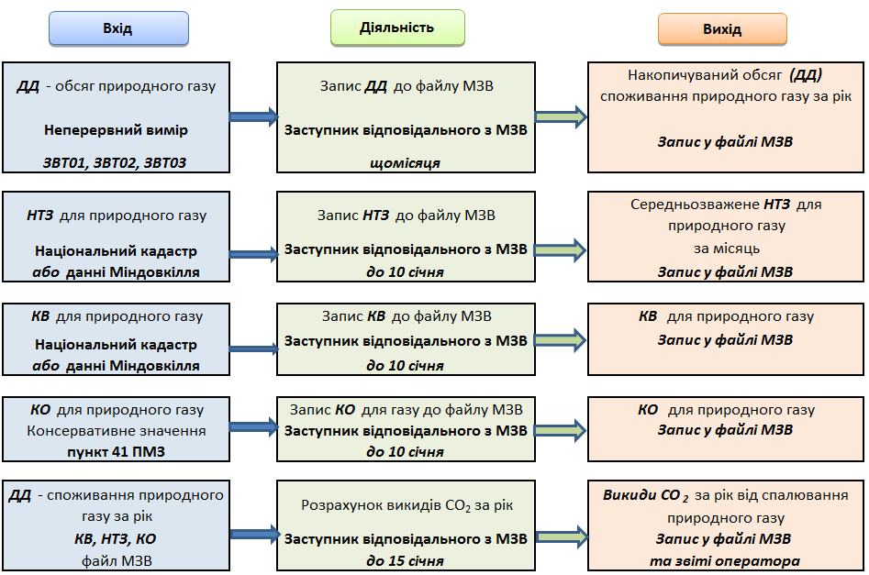
Рисунок 2. Схема обробки даних, матеріальний потік П01 – природний газ

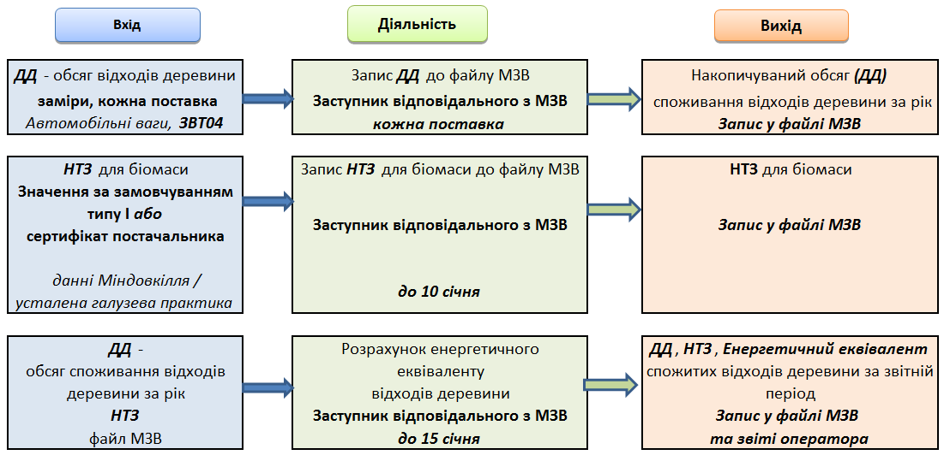
Рисунок 3. Схема обробки даних, матеріальний потік П02 – відходи деревини

3. Діяльність з контролю

3.1. Опис письмових процедур, які застосовуються для ведення обліку ЗВТ, що використовуються для визначення даних про діяльність та для забезпечення контролю якості ЗВТ відповідно до вимог, передбачених у пункті 59 ПМЗ
Назва процедури | Система метрологічного нагляду
Посилання на процедуру | Положення «Управління засобами вимірювальної техніки» № 123455, розроблено згідно з вимогами міжнародного стандарту OHSAS 18001:2007
Посилання на схему (якщо можливо) | н/з
Відповідальна посадова особа або підрозділ | Провідний інженер з метрології
Короткий опис процедури | Облік ЗВТ здійснюється відповідно до «Положення про метрологічну службу».  Всі ЗВТ, що використовуються на установці, підлягають обов'язковому управлінню, включаючи:  - виявлення потреби в ЗВТ;  - закупівлю ЗВТ;  - приймальний контроль, постановку на облік і наочну ідентифікацію ЗВТ;  - експлуатацію ЗВТ відповідно до встановлених вимог та за призначенням;  - контроль за функціонуванням ЗВТ;  - калібрування / повірку / при необхідності ремонт ЗВТ.  При виявленні невідповідності обладнання встановленим характеристикам, відповідальним персоналом невідкладно здійснються необхідні коригувальні дії.  Відповідальні за метрологічне забезпечення виробництва в підрозділах відповідають за проведення повірки / калібрування ЗВТ. Графіки повірки ЗВТ готують відповідальні за метрологічне забезпечення виробництва в структурних підрозділах.
Місцезнаходження відповідних записів та інформації | Служба метрології
Назви інформаційних технологій (якщо застосовуються) | Стандартне програмне забезпечення Windows (MS Excel, MS Word)
Список стандартів (якщо застосовуються) | н/з

3.2. Опис письмових процедур, які використовуються для проведення регулярних внутрішніх перевірок та підтвердження даних відповідно до вимог, передбачених у пункті 62 ПМЗ
Назва процедури | Забезпечення регулярних внутрішніх перевірок та підтвердження даних
Посилання на процедуру | ДІ02. Процедура щодо організації моніторингу та звітності про викиди ПГ на «Національний центр обліку викидів парникових газів»
Посилання на схему (якщо можливо) | н/з
Відповідальна посадова особа або підрозділ | Заступник відповідального з моніторингу
Короткий опис процедури | Процедури, які використовуються для забезпечення регулярних внутрішніх / зовнішніх перевірок та підтвердження даних, здійснюється у відповідності до вимог методики моніторингу та звітності про викиди ПГ.  Такі процедури включають в себе наступні дії:  - відповідальний за моніторинг на початку кожного року обговорює з особами, відповідальними за різні складові моніторингу та звітності викидів ПГ, прогалини та/або помилки, що мали місце в попередньому році щодо даних моніторингу;  - відповідальний за моніторинг, проводить перевірку коректності усіх даних моніторингу, а також порівняння даних моніторингу за поточний рік з історичними даними за попередні роки по усім параметрам;  У випадку виявлення прогалин та/або помилок в даних, які неможливо виправити за допомогою даних з альтернативних джерел, для таких періодів будуть застосовані консервативні значення.
Місцезнаходження відповідних записів та інформації | ВТВ/ВЕ
Назви інформаційних технологій (якщо застосовуються) | Стандартне програмне забезпечення Windows (MS Excel, MS Word)
Список стандартів (якщо застосовуються) | ISO14001

3.3. Опис письмових процедур, які використовуються для управління діловодством та документацією відповідно до вимог, передбачених у пункті 66 ПМЗ
Назва процедури | Управління діловодством та документацією
Посилання на процедуру | Власна інструкція з діловодства на Національний центр обліку викидів парникових газів»
Посилання на схему (якщо можливо) | н/з
Відповідальна посадова особа або підрозділ | Фахівець з діловодства
Короткий опис процедури | Інструкція встановлює загальні положення щодо функціонування діловодства на Національний центр обліку викидів парникових газів», вимоги до документування управлінської інформації та організації роботи з документами незалежно від способу фіксації та відтворення інформації, яка міститься в документах, включаючи їх підготовку, реєстрацію, облік і контроль за виконанням.  Документи, необхідні для здійсення моніторингу та звітності ПГ, зберігаються безпосередньо у відповідних структурних підрозділах підприємства. Усі документи зберірагаються в електронному вигляді на сервері (із резервним копіюванням), а звіти, що містять ключову інформацію для розрахунку викидів ПГ, також у друкованому вигляді.  Зокрема, дані та інформація, що підлягають зберіганню оператором відповідно до Додатку 6 до ПМЗ, зберігаються у ВТВ/ВЕ протягом 3 років. Після цього терміну документи передаються в архів, де зберігаються протягом 10 років.  Під час верифікації усі необхідні документи надаються верифікатору за його запитом. Аналогічним чином документи надаються для цілей здійснення державного контролю у сфері МЗВ.
Місцезнаходження відповідних записів та інформації | Підрозділи Національний центр обліку викидів парникових газів»
Назви інформаційних технологій (якщо застосовуються) | Стандартне програмне забезпечення Windows (MS Excel, MS Word)
Список стандартів (якщо застосовуються) | н/з

3.4. Короткий опис та посилання на відповідні документи, якщо установка має задокументовану систему екологічного менеджменту
Впроваджена і застосовується система екологічного менеджменту ISO 14001: 2021, виданий сертифікат, реєстраційний номер 12345697768 TMS. Дійсний до 12.10.2022 р.

3.5. Зазначення стандарту, якщо система екологічного менеджменту сертифікована акредитованою юридичною особою
ISO14001

4. Перелік використаних оператором скорочень і абревіатур
Скорочення і абревіатури | Визначення
ВД | вид діяльності
ВЕ | відділ екології
ВТВ | виробничо-технічний відділ
ДВ | джерело викидів
ДД | дані про діяльність
ЗВТ | засіб вимірювальної техніки
КВ | коефіцієнт викидів
КО | коефіцієнт окислення
МГЕЗК | Міжурядова група експертів з питань зміни клімату (англ. Intergovernmental Panel on Climate Change, IPCC)
МЗВ | моніторинг, звітність та верифікація
Міндовкілля | Міністерство захисту довкілля та природних ресурсів, яке є уповноваженим органом, визначеного Законом України «Про засади моніторингу, звітності та верифікації викидів парникових газів»
н/з | не застосовується
НТЗ | нижча теплотворна здатність
П | матеріальний потік
ПГ | парникові гази
ПМ | план моніторингу
ПМЗ | Порядок здійснення моніторингу та звітності щодо викидів парникових газів, затверджений постановою Кабінету Міністрів України від 23.09.2020 № 960
РКЗК ООН | Рамкова конвенція ООН про зміну клімату (англ. United Nations Framework Convention on Climate Change, UNFCCC)
ТВ | точка викидів
ТВим | точка вимірювань

5. Додаткова інформація до плану моніторингу
№ | Назва файлу / посилання | Короткий опис документу
 | Модель розрахунку викидів ПГ Національний центр обліку викидів парникових газів» | Файл МЗВ – дані моніторингу та модель розрахунку викидів ПГ

